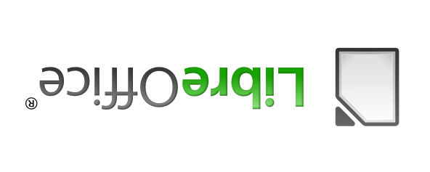    - LibreOffice is het moderne vrije programma voor kantoor-toepassingen  - LibreOffice draait op je Mac,Windows of Linux-computer  - Het is er in vele talen, óók in het Nederlands  - Downloaden kan simpel via: www.libreoffice.org  - Binnen 10 min. aan het werk met je opvolger van OpenOffice / Ms Office!  2.1/2012-10-23 Meer weten? http://nl.libreoffice.org |  |   LibreOffice is hét programma voor alle office-documenten. Het is vrij te gebruiken, zonder dat je moet betalen voor licenties. Of je nu thuis, op school of op je werk bent.  Dit kan omdat het werk wordt gesteund door mensen die prima software  willen ontwikkelen, die vrij is om te gebruiken. Als je dat wilt, kun ook jij, net als  vele anderen, meedoen met het uitbreiden, verbeteren en bekend maken.  Het programma heeft een vertrouwd uiterlijk, bekende functies, en veel handige mogelijkheden. Bestanden gemaakt met Word, Excel en Powerpoint kun je gewoon gebruiken. Ook bestanden uit veel andere programma's kan je met LibreOffice goed bewerken.    Bij-de-tijd zijn betekent: je bestanden bewaren met ODF: het moderne  ISO-gecertificeerde Open-Document formaat. LibreOffice doet dat.  Delen van een document met iemand die nog met een oudere versie van Word werkt, kan simpel door het als .doc op te slaan. Je kan ook direct mailen als .doc. En wel nét zo handig, is het met één klik opslaan of verzenden als PDF. Je kunt direct aan het werk.    Hulp bij het installeren, het gebruiken en bij de nieuwe functies vind je  op de website http://nl.libreoffice.org, bij Ondersteuning.  Er zijn tips en een mail-lijst voor gebruikers. Documentatie is volop beschikbaar.
- LibreOffice is het moderne vrije programma voor kantoor-toepassingen  - LibreOffice draait op je Mac,Windows of Linux-computer  - Het is er in vele talen, óók in het Nederlands  - Downloaden kan simpel via: www.libreoffice.org  - Binnen 10 min. aan het werk met je opvolger van OpenOffice / Ms Office!  2.1/2012-10-23 Meer weten? http://nl.libreoffice.org |  | LibreOffice is hét programma voor alle office-documenten. Het is vrij te gebruiken, zonder dat je moet betalen voor licenties. Of je nu thuis, op school of op je werk bent.  Dit kan omdat het werk wordt gesteund door mensen die prima software  willen ontwikkelen, die vrij is om te gebruiken. Als je dat wilt, kun ook jij, net als  vele anderen, meedoen met het uitbreiden, verbeteren en bekend maken.  Het programma heeft een vertrouwd uiterlijk, bekende functies, en veel handige mogelijkheden. Bestanden gemaakt met Word, Excel en Powerpoint kun je gewoon gebruiken. Ook bestanden uit veel andere programma's kan je met LibreOffice goed bewerken.  Bij-de-tijd zijn betekent: je bestanden bewaren met ODF: het moderne  ISO-gecertificeerde Open-Document formaat. LibreOffice doet dat.  Delen van een document met iemand die nog met een oudere versie van Word werkt, kan simpel door het als .doc op te slaan. Je kan ook direct mailen als .doc. En wel nét zo handig, is het met één klik opslaan of verzenden als PDF. Je kunt direct aan het werk.  Hulp bij het installeren, het gebruiken en bij de nieuwe functies vind je  op de website http://nl.libreoffice.org, bij Ondersteuning.  Er zijn tips en een mail-lijst voor gebruikers. Documentatie is volop beschikbaar.

